KM ครูฝน ห้อง1/3

**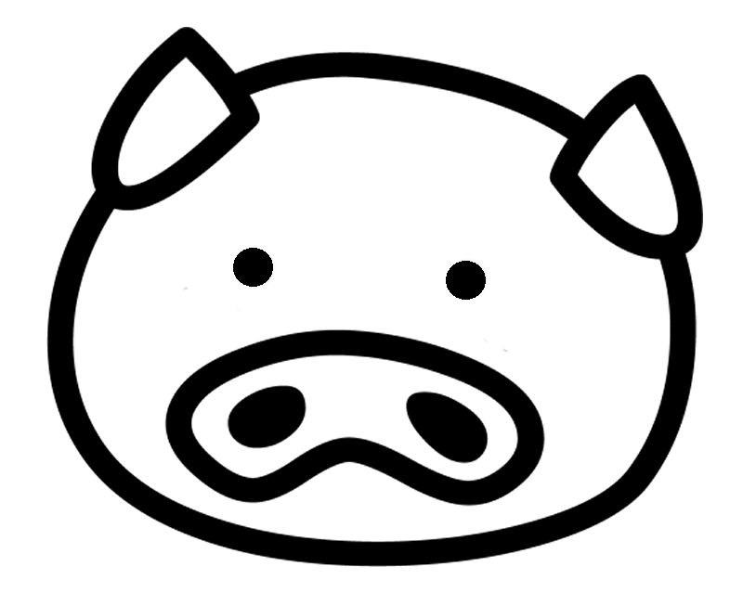  
เ ด็ ก ท า น อ า ห า ร ย า ก**

เมื่อวันแรกพบกับผู้ปกครอง มีผู้ปกครองท่านหนึ่งได้เขียนบอกกับฉันว่า ฝากดูลูกหน่อยนะคะ ลูกทานยากมากเลยค่ะ ในใจก็คิดว่า ทานอาหารยากน่าจะเป็นการเลือกที่จะไม่ทานผักที่ไม่ชอบล่ะมั้ง ไม่น่าจะมีปัญหาอะไรมาก จึงตอบผู้ปกครองท่านนี้ไปว่า “ ได้ค่ะ ไม่ต้องเป็นห่วง จะดูแลให้นะคะ ”

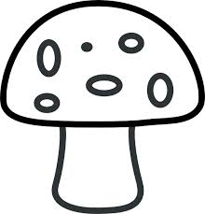 หลังจากรับหน้าที่มาแล้ว เมื่อครูประจำชั้นได้พบเด็กๆในครั้งแรกก็พบว่า มีเด็กผู้ชายคนหนึ่งที่มักจะเกิดปัญหาจากการรับประทานอาหารในมื้อกลางวันเป็นอย่างมาก โดยไม่สามารถทานอาหารที่มีหมูเป็นส่วนประกอบได้ ไม่สามารถทานอาหารที่ลื่นและมีกลิ่นที่แปลกเพียงเล็กน้อยได้ เรื่องที่เคยรับปากผู้ปกครองไว้เริ่มไม่ง่ายแล้วล่ะ จึงได้ขอคำปรึกษาจากครูแนะแนวครูประจำชั้นร่วม และได้พูดคุยกับผู้ปกครอง จึงได้วิธีการดูแลเด็กคนนี้ คือ

1. ให้เด็กตักอาหารเอง โดยมีเนื้อหมูชิ้นเล็กๆอยู่ในถาดอาหาร

ในตอนแรกจะพบว่า จะไม่ยอมทานอาหารเลย เพราะมีเศษหมูชิ้นเล็กๆอยู่ในถาดอาหาร ครูทุกท่านก็ยืนยันว่า “ หากไม่ยอมทานหนูก็จะหิวมาก และจะไม่ให้ทานขนมอื่นๆที่พกมาจากบ้านนะ ขนมพวกนั้นคุณแม่ให้ทานในตอนเย็นนะจ้ะ ” ในช่วงสัปดาห์แรกที่เมนูอาหารมีหมูเป็นส่วนประกอบ เด็กคนนี้ยอมที่จะหิวแต่ก็เดินมาหาฉัน เพื่อบอกว่า “ ท้องผมร้องมากเลยครับคุณครู ไม่เชื่อลองฟังดูสิครับ แล้วผมก็เริ่มรู้สึกไม่ไหวแล้ว เฮ้อ ! ” ตอนแรกที่ฟังรู้สึกอยากจะหัวเราะดังๆเลย เพราะคำพูดพร้อมและการท่าทางที่ทำให้โกรธก็ไม่ลง แต่ต้องทำหน้านิ่งๆแล้วบอกว่า “ เก่งนะเนี่ย กล้าเดินมาบอกครูด้วย ครูบอกแล้วนะว่าจะเกิดอะไรขึ้น” เด็กคนนี้ทำท่าทางคิด ฉันจึงพูดต่อว่า “ แล้วเราจะทำยังไงล่ะทีนี้ อาหารก็ไม่มีแล้ว ” เด็กคนนี้ก็ตอบว่า “ ผมขอทานขนมปังในกระเป๋านะครับ ผมเริ่มรู้สึกวิ๊งๆในหัวแล้วครับ ” ฉันจึงให้ทานขนมปังที่เตรียมมาแต่ก็ทำข้อตกลงกันว่า จะไม่มีครั้งที่สองแน่นอน ก็พบว่า ในตอนกลางวันเด็กสามารถทานอาหารได้แต่ยังคงไม่ทานเนื้อหมูอยู่

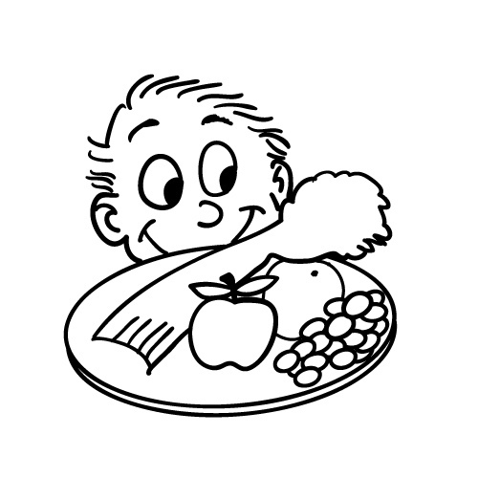 2. ให้เด็กตักอาหารเอง โดยต้องเอาลิ้นแตะอาหาร

ในตอนแรกที่เด็กเริ่มกล้าที่จะเอาลิ้นมาแตะๆ แต่แค่แตะเท่านั้นแหละ อาเจียนเลย ระหว่างที่ช่วยกันทำความสะอาดก็ได้พูดคุยไปด้วยว่า “ เอาใหม่นะ คราวหน้าเรามาลองกันอีก ” ประโยคนี้บอกเด็กพร้อมกับบอกตัวเองไปด้วย

3. ให้เด็กตักอาหารเอง โดยลองทานชิ้นเล็ก

ในตอนแรกใช้เวลานานมากในการทานแต่ก็เริ่มทานได้ โดยใช้การบีบจมูกก่อนทานอาหาร ซึ่งก็สามารถช่วยให้ทานได้ง่ายขึ้น

หนึ่งปีผ่านไปเด็กคนนี้มีข้อจำกัดในการทานอาหารน้อยลง สามารถทานเนื้อหมูได้ และยังบอกว่าอาหารอร่อยอีกด้วย